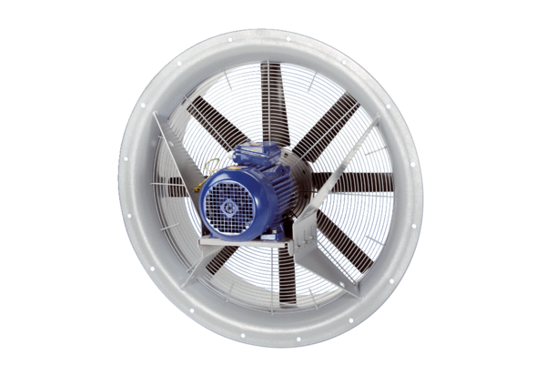Axialventilator DAS 71/8Verpackungseinheit: 1 StückSortiment: C
Artikelnummer: 0083.0851Hersteller: MAICO

